Mehr Umsatz, mehr Gewinn, mehr Mitarbeiter
LAPP knackt die Umsatzmilliarde

Stuttgart, den 13.März 2018

Die Lapp Gruppe hat erstmals mehr als eine Milliarde Euro Umsatz in einem Jahr erzielt. Ganz konkret erhöhte sich der Umsatz des Weltmarktführers für integrierte Lösungen der Kabel- und Verbindungstechnologie im Geschäftsjahr 2016-17 (1. Oktober bis 30. September) um 13,9 Prozent auf 1.026,8 Mio. Euro. Die Zahl der Mitarbeiter stieg um 9,6 Prozent auf 3.770 Beschäftigte. Das Ergebnis vor Steuern verbesserte sich um 29 Prozent auf 55,5 Mio. Euro. „Diese Zahlen zeigen, dass unsere Kunden uns weiterhin vertrauen, und dass wir mit unserer Strategie auf dem richtigen Weg sind – darüber freuen wir uns natürlich sehr“, erklärt Andreas Lapp, Vorstandsvorsitzender der Lapp Holding AG. Andreas Lapp weiter: „Mit unseren Lösungen, insbesondere unseren UNITRONIC® und ETHERLINE® Datenleitungen, den fertigen ÖLFLEX® CONNECT Systemlösungen sowie den modularen EPIC® Steckverbindern haben wir den Puls der Zeit getroffen. Gleichzeitig haben wir uns intern noch besser aufgestellt, um unseren Kunden auf der ganzen Welt die besten Verbindungslösungen anbieten zu können“, erklärt Andreas Lapp, Vorstandsvorsitzender der Lapp Holding AG.

Guter Geschäftsverlauf
Der starke Umsatzanstieg um 13,9 Prozent auf 1.026,8 Mio. Euro wurde auch von der positiven Kupferpreisentwicklung beeinflusst. Da der tatsächliche Preis eines Kabels immer tagesaktuell auf Basis des aktuellen Kupferkurses berechnet wird, erhöhten sich wegen der höheren Kupferpreise auch die Umsätze. Der durch Kupfer beeinflusste Umsatzanstieg liegt bei rund 5 Prozent. Die Währungsentwicklung hatte mit einem Minus von 0,3 Prozent nur geringen Einfluss auf die Umsatzentwicklung. Bereinigt um die genannten Einflüsse wuchs der Umsatz um rund 9 Prozent, und damit deutlich stärker als das Marktumfeld. „Diese Steigerung ist vor allem auf unsere erfolgreichen strategischen Initiativen zurückzuführen: Wir haben attraktive neue Angebote entwickelt und die Arbeit unseres Vertriebs optimiert. Außerdem haben sich wichtige Absatzmärkte wie der Maschinen- und Anlagenbau weiter stabil entwickelt“, begründet Finanzvorstand Dr. Ralf Zander.

Positive Entwicklung in allen Regionen
Überdurchschnittlich stark ist die Region Europa (EMEA) gewachsen. Hier stieg der Umsatz um 15,8 Prozent auf 718,9 Mio. Euro. Mit 70 Prozent Umsatzanteil ist die Region Europa der wichtigste Absatzmarkt für die Lapp Gruppe. Allein in Deutschland lag der Umsatz bei 313,4 Mio., Euro (+16,8 Prozent). Die Region Asien (einschließlich Australien und Neuseeland) steigerte ihren Umsatz um 12,9 Prozent auf 194,1 Mio. Euro. Die Region Amerika erzielte in USA, Kanada und Mittel- und Südamerika insgesamt einen Umsatz von 113,8 Mio. Euro, das entspricht einem Plus von 4,5 Prozent. Trotz der insgesamt positiven Entwicklung war Andreas Lapp nicht durchweg zufrieden: „In Asien sind wir nicht so stark gewachsen, wie wir es uns wünschen. Schon heute lebt die Hälfte aller Menschen dort, und bis Mitte des Jahrhunderts werden weniger als 10 Prozent der Weltbevölkerung in Europa und den USA leben. Deswegen müssen wir in Asien stärker werden und können nicht damit zufrieden sein, dass wir in dieser sehr dynamischen Region weniger Wachstum erzielt haben als in den gesättigten europäischen Märkten. Wir müssen deswegen in Asien noch härter daran arbeiten, unsere Kunden zu begeistern.“

Solide Finanzlage
Beim Ergebnis vor Zinsen, Steuern und Abschreibungen (EBITDA) konnten 81 Mio. Euro (Vorjahr: 66,8 Mio. Euro) erzielt werden. Mit einem Plus von 21,2 Prozent stieg das Ergebnis überproportional zum Umsatzwachstum. Das Ergebnis vor Steuern (EBT) erhöhte sich im Vergleich zum Vorjahr um 29,4 Prozent auf 55,5 Mio. Euro. Die Eigenkapitalquote ist zwar wegen der gestiegenen Bilanzsumme leicht auf 53,9 Prozent (Vorjahr: 55,4 Prozent) gesunken, liegt aber weiterhin auf hohem Niveau.

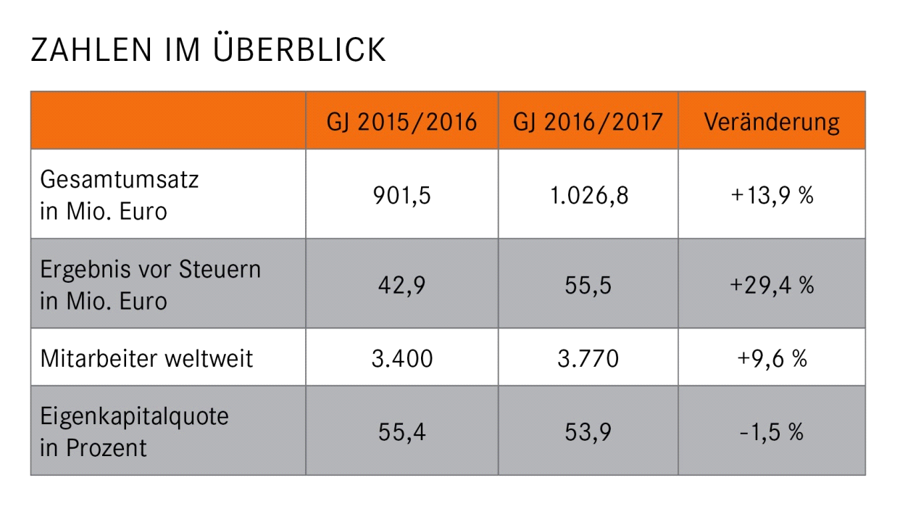

Investitionen in die Zukunft
Im Geschäftsjahr 2016/2017 wurden 24,1 Mio. Euro investiert, rund 4 Millionen Euro mehr als im Jahr zuvor. Schwerpunkte waren der weitere Rollout der SAP Software ECC 6.0 sowie Investitionen für die neue Lapp Europazentrale in Stuttgart. Außerdem wurde in den Produktions- und Vertriebsgesellschaften in Maschinen und Anlagen sowie in die Logistik
investiert.

Eines der wichtigsten Zukunftsthemen auch bei LAPP ist die digitale Transformation. LAPP hat ein eigenes Team gegründet, das sich um alle Aspekte der Digitalisierung im Unternehmen kümmert, und in allen Unternehmensbereichen laufen aktuell Projekte, um zum Beispiel mit digitalen Technologien neue Marktchancen zu erschließen, Prozesse zu automatisieren und die IT-Landschaft zu optimieren.

Innovationen für die Automatisierung
Der Trend zur Vernetzung in der Industrie bedeutet auch für die Lapp Gruppe große Chancen. „Verbindungslösungen für die industrielle Datenkommunikation sind das Rückgrat der Industrie 4.0, oder Industrial Internet of Things (IIOT). Sie waren und sind ein Schwerpunkt bei den Innovationen der Lapp Gruppe“, erläutert Georg Stawowy, Vorstand für Innovation und Technik.

Ein Beispiel ist die ETHERLINE® TORSION Cat. 7: die erste torsionsfähige und PROFINET®-konforme Cat. 7 Leitung. Die Hochgeschwindigkeitsleitung für industrielles Ethernet kann Datenraten bis 10 GBit im Frequenzband bis 600 Megahertz übertragen. Das ist interessant für Anwendungen in Maschinen und in der Robotik, wo große Datenmengen anfallen, etwa von Sensoren oder hochauflösenden Kameras – eine wichtige Anforderung für die Industrie 4.0.

Mit ETHERLINE® ACCESS bietet LAPP seit 2017 erstmals auch aktive Netzwerkkomponenten für Industrial Ethernet Systeme an. LAPP hat sich zu diesem Schritt entschlossen, weil nur die Kombination aus industriespezifischem Switch und industriellen Leitungen auch höchste Leistungen bei der Übertragungsqualität und Ausfallsicherheit gewährleistet. Aus diesem Grund bevorzugen die Anwender für den industriellen Einsatz komplette Systeme aus einer Hand.

Mit den Verbindungslösungen für industrielle Datenkommunikation unter den Marken ETHERLINE®, UNITRONIC®, HITRONIC® und EPIC® DATA erzielte die Lapp Gruppe ein besonders starkes Wachstum (+27 Prozent). „Dieser Erfolg zeigt, dass unsere Kunden unsere Bemühungen honorieren. Die Lapp Gruppe wird sich auch in Zukunft als bevorzugter Partner für die physikalische Ebene der industriellen Datenkommunikation positionieren“, betont Georg Stawowy. Ein deutlich überdurchschnittliches Wachstum von 17 Prozent erbrachten auch die fertigen Kabelsysteme unter dem Namen ÖLFLEX® CONNECT. Auch die Initiative, spezielle Verbindungslösungen für Schienenfahrzeuge anzubieten, war weiterhin erfolgreich, Gespräche und Erprobungsprozesse bei europäischen Herstellern verliefen vielversprechend.

Eine weitere wichtige Innovation ist das modulare Rechtecksteckersystem EPIC® MH. Damit kann der Anwender seinen Stecker selbst konfigurieren und so verschiedene Funktionen in einem Stecker vereinen. Dafür sorgt ein Steckrahmen, der sich sowohl mit Steckermodulen von LAPP sowie Modulen des Marktstandards bestücken lässt.

Herausragende Anwendungsbeispiele
Auf einem Berg in Namibia ist das HESS-Teleskop auf der Suche nach verglühenden Sternen im Weltall. Diese senden Gammastrahlung aus, die durch blaues Licht für wenige Milliardstel Sekunden erkennbar ist. Für das Upgrade der Anlage aus fünf einzelnen Teleskopen mit Durchmessern von 13 bis 28 Metern hat LAPP spezielle zwölfadrige HITRONIC® Glasfaserleitungen geliefert, die auch die ständige Bewegung der Teleskope, die immer wieder auf neue Himmelsregionen ausgerichtet werden, mitmachen. So ist eine schnelle und zuverlässige Übertragung der Kameradaten an die Rechner im Kontrollzentrum immer gewährleistet.

Die Bystronic glass Gruppe im Nordschwarzwald fertigt Maschinen und Anlagen zur Isolierglasfertigung. Isoliergläser von Bystronic-Anlagen sind beispielsweise im Oscar Niemeyer Tower in Rio verbaut, in der Mercedes-Benz Arena in Berlin, dem Shanghai Tower oder im höchsten Gebäude der Welt – dem Burj Khalifa in Dubai. Mit komplett vorkonfektionierten ÖLFLEX® CONNECT Energieketten von LAPP konnte der Produktionsprozess deutlich beschleunigt werden, die Mitarbeiter von Bystronic glass können sich stärker auf ihre Kerntätigkeit konzentrieren, anstatt Zeit mit der Konfektionierung von Energieketten zu verbringen.

Ende Dezember ging im schwäbischen Gaildorf eine bahnbrechende Anlage zur Energiegewinnung in Betrieb: Windräder in Kombination mit Pumpspeichertechnik. Mit dieser so genannten „Wasserbatterie“ setzt der Baukonzern Max Bögl Wind Maßstäbe für die Energiewende. Für die Verkabelung der Anlage – vom Turm bis zu den Erdkabeln - sorgt die Lapp Gruppe. Das höchste der vier Windräder ist mit 246,5 Metern Höhe außerdem das höchste der Welt.

Weltweit mehr Mitarbeiter
In fast allen Bereichen hat sich die Lapp Gruppe auch personell verstärkt und zusätzliche Mitarbeiter eingestellt. Weltweit wuchs die Zahl der Mitarbeiter von 3.440 auf rund 3.770 Beschäftigte. Das bedeutet eine Steigerung gegenüber dem Vorjahr um 9,6 Prozent. „Diese große Anzahl an neuen Mitarbeitern muss integriert und zusammen mit allen anderen Mitarbeitern ständig weiterentwickelt werden, denn unser Anspruch lautet ‚Best People in Business‘“, erläutert Dr. Hilmar Döring, Vorstand für Personal und Organisationsentwicklung.
Schwerpunkt im Bereich Personal im abgelaufenen Geschäftsjahr war daher die weitere Professionalisierung der Personalentwicklung. Dafür haben wir zum Beispiel ein globales Kompetenzmodell entwickelt, welches unter anderem im Rahmen von Nachfolgeplanung, Weiterbildung und Talentförderung eingesetzt wird.

Positiver Ausblick auf das laufende Geschäftsjahr
Auch für das Geschäftsjahr 2017/2018 geht die Lapp Gruppe von einem weiteren Wachstum in allen Regionen aus. Wichtige Impulse erwartet sich LAPP unter anderem von der weiter steigenden Nachfrage nach industriellen Datenübertragungssystemen. Weiterhin wurden zum Jahreswechsel die Unternehmen SKS Automaatio und SKS Connecto in Finnland und Polen übernommen. Mit SKS Automaatio und SKS Connecto als führende Unternehmen in den Bereichen Automation und Kabelkonfektionierung stärkt die Lapp Gruppe ihre Position in diesen Bereichen, die in der Lapp Strategie 2020 zentrale Rollen spielen. Zudem wurde Anfang Februar die neue Gesellschaft Lapp Australia als Joint Venture mit dem langjährigen neuseeländischen Partner ECS gegründet. Mit dem neuen Gemeinschaftsunternehmen will LAPP den australischen Markt weiterentwickeln.

Der Vorstandsvorsitzende Andreas Lapp sieht das Unternehmen auf Kurs: „Unsere Kunden schätzen unsere maßgeschneiderten Lösungen, und unsere hochmotivierten Mitarbeiter werden auch im laufenden Geschäftsjahr wichtige neue Impulse setzen. Wir sind für die Zukunft gut gerüstet“.

Andreas Lapp, Vorstandsvorsitzender der Lapp Holding AG und Vorstand für Marketing und Vertrieb
Das Bild in druckfähiger Qualität finden Sie hier

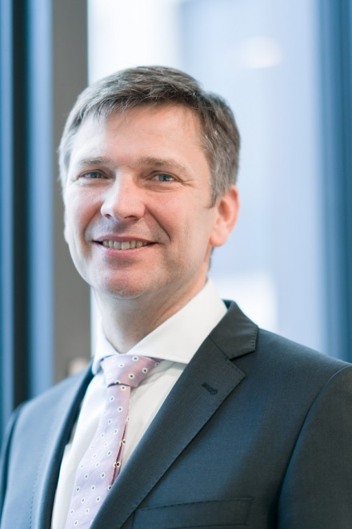

Georg Stawowy, Vorstand für Innovation und Technik
Das Bild in druckfähiger Qualität finden Sie hier

Dr. Hilmar Döring, Vorstand für Personal und Organisationsentwicklung
Das Bild in druckfähiger Qualität finden Sie hier

Dr. Ralf Zander, Vorstand für Finanzen und Controlling
Das Bild in druckfähiger Qualität finden Sie hier

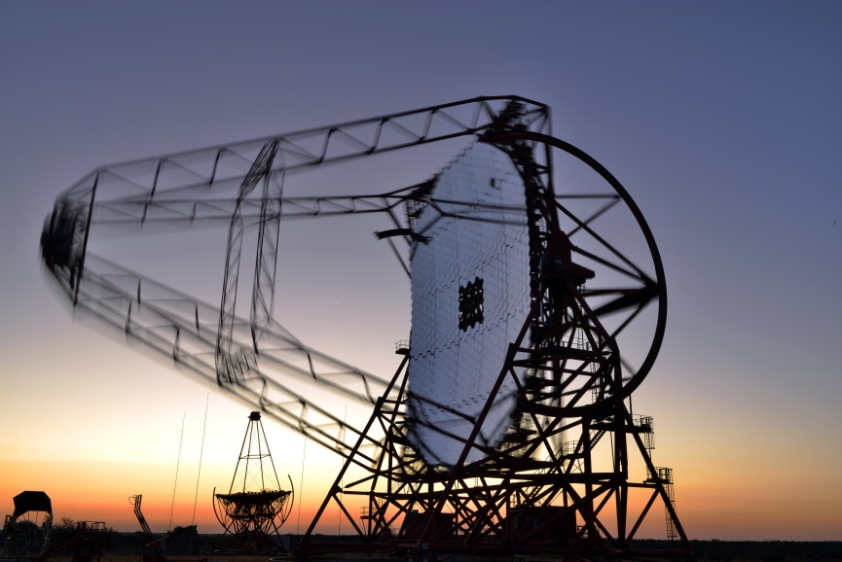

Das HESS-Teleskop in Namibia wurde mit HITRONIC® Glasfaserleitungen modernisiert
Das Bild in druckfähiger Qualität finden Sie hier

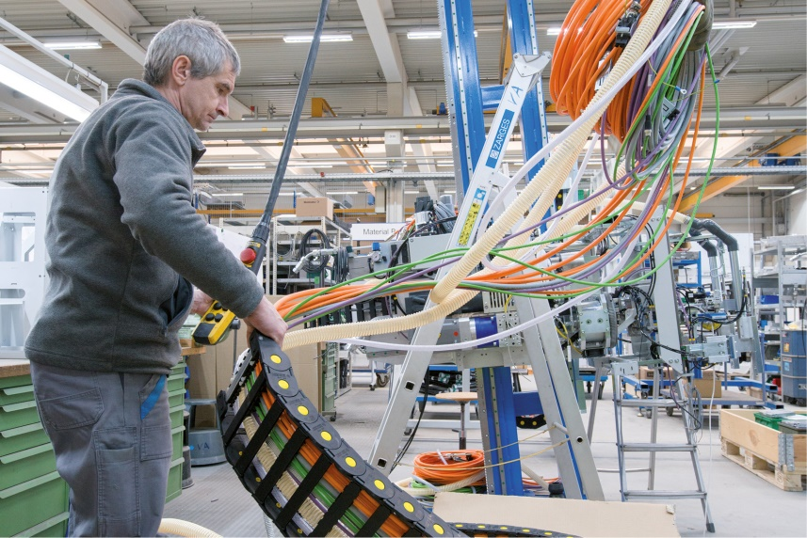

Die Bystronic glass Gruppe fertigt mit ÖLFLEX® CONNECT Maschinen und Anlagen zur Isolierglasherstellung
Das Bild in druckfähiger Qualität finden Sie hier

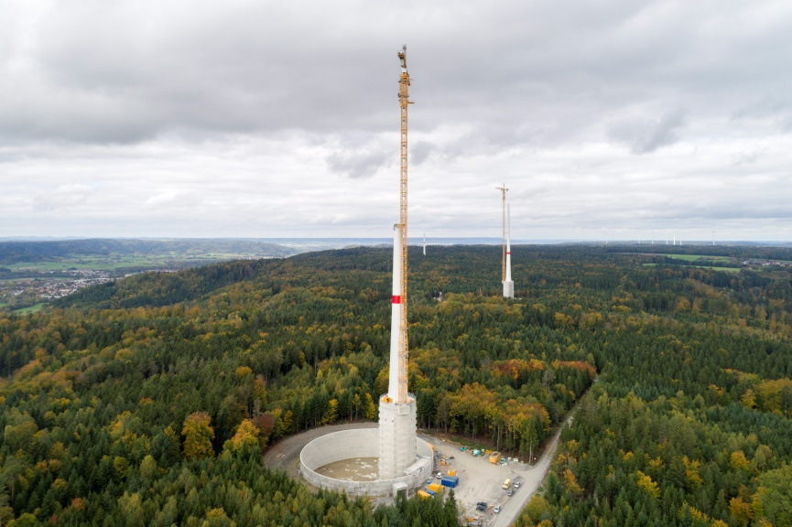

Die höchste Windkraftanlage der der Welt von Max Bögl Wind speist mit Lapp grünen Strom ins Netz
Das Bild in druckfähiger Qualität finden Sie hier

Pressekontakt

Lapp Austria GmbH
Ein Unternehmen der Lapp Gruppe
Bremenstraße 8
A – 4030 Linz

Melanie Dörner
Tel. +43 (0) 732 781272 201
melanie.doerner@lappaustria.at
www.lappaustria.at

Über LAPP:
LAPP mit Sitz in Stuttgart ist einer der führenden Anbieter von integrierten Lösungen und Markenprodukten im Bereich der Kabel- und Verbindungstechnologie. Zum Portfolio des Unternehmens gehören Kabel und hochflexible Leitungen, Industriesteckverbinder und Verschraubungstechnik, kundenindividuelle Konfektionslösungen, Automatisierungstechnik und Robotiklösungen für die intelligente Fabrik von morgen und technisches Zubehör. LAPPs Kernmarkt ist der Maschinen- und Anlagenbau. Weitere wichtige Absatzmärkte sind die Lebensmittelindustrie, der Energiesektor und Mobilität.
Das Unternehmen wurde 1959 gegründet und befindet sich bis heute vollständig in Familienbesitz. Im Geschäftsjahr 2016/17 erwirtschaftete es einen konsolidierten Umsatz von 1.027 Mio. Euro. Lapp beschäftigt weltweit rund 3.770 Mitarbeiter, verfügt über 17 Fertigungsstandorte sowie rund 40 Vertriebsgesellschaften und kooperiert mit rund 100 Auslandsvertretungen

